ПРИГЛАШЕНИЕ НА РАБОТУ
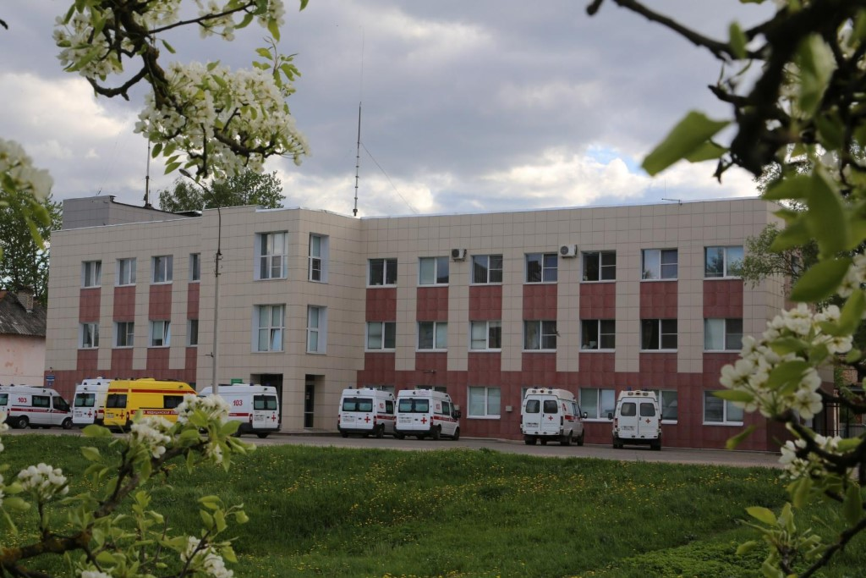

Государственное областное бюджетное учреждение здравоохранения «Новгородская станция скорой медицинской помощи» приглашает на работу выпускников на вакантные должности:

- врач скорой медицинской помощи,
- врач-педиатр.

Учреждение предоставляет жилье в Великом Новгороде (общежитие, комнаты секционного типа).
Медицинские работники, трудоустроившие в наше учреждение, имеют право на дополнительные меры социальной поддержки в виде единовременной выплаты в размере 500 тысяч рублей (с отработкой в течение 5 лет) на:
- приобретение жилых помещений на территории Новгородской области;
- приобретение или строительство объектов индивидуально-жилищного строительства на территории Новгородской области;
- оплату первоначального взноса при получении ипотечного кредита (займа) на приобретение жилого помещения либо приобретение или строительство объекта индивидуально-жилищного строительства на территории Новгородской области;
- погашение основного долга и уплату процентов по ипотечному жилищному кредиту (основание: областной закон Новгородской области от 25.11.2016 № 35-ОЗ «О дополнительных мерах социальной поддержки отдельных категорий медицинских работников в 2017-2021 годах» (http://www.zdrav-novgorod.ru/departament/kadrovaya-politika/4106-mery-sotsialnoj-podderzhki.html).

Наши контакты: Государственное областное бюджетное учреждение здравоохранения «Новгородская станция скорой медицинской помощи»
173015 Великий Новгород, ул. Обороны, д. 24
тел. (8162) 77-42-71, 77-42-12, 8-921-738-93-01
e-mail: kadry-er0376@mail.ru , сайт: 03nov.ru

